РОССИИЙСКАЯ ФЕДЕРАЦИЯ
АДМИНИСТРАЦИЯ ПРОЛЕТАРСКОГО СЕЛЬСКОГО ПОСЕЛЕНИЯ
КРАСНОСУЛИНСКОГО РАЙОНА РОСТОВСКОЙ ОБЛАСТИ

ПОСТАНОВЛЕНИЕ

от 16.06.2021 № 55
х. Пролетарка

Об утверждении Порядка и сроков составления
проекта бюджета Пролетарского сельского поселения Красносулинского района на 2022 год и на плановый период 2023 и 2024 годов

В соответствии со статьями 169, 184 Бюджетного кодекса Российской Федерации и решением Собрания депутатов Пролетарского сельского поселения от 24.08.2007 №11 «Об утверждении Положения о бюджетном процессе в муниципальном образовании «Пролетарское сельское поселение», в целях обеспечения составления проекта бюджета Пролетарского сельского поселения Красносулинского района на 2022 год и на плановый период 2023 и 2024 годов, руководствуясь ст. 33 Устава муниципального образования «Пролетарское сельское поселение», Администрация Пролетарского сельского поселения

ПОСТАНОВЛЯЕТ:

1. Утвердить Порядок и сроки составления проекта бюджета Пролетарского сельского поселения Красносулинского района на 2022 год и на плановый период 2023 и 2024 годов согласно приложению.

2. Главному распорядителю средств бюджета поселения обеспечить выполнение мероприятий, предусмотренных приложением к настоящему постановлению.

3. Настоящее постановление вступает в силу со дня его официального опубликования.

4. Контроль за исполнением настоящего постановления оставляю за собой.

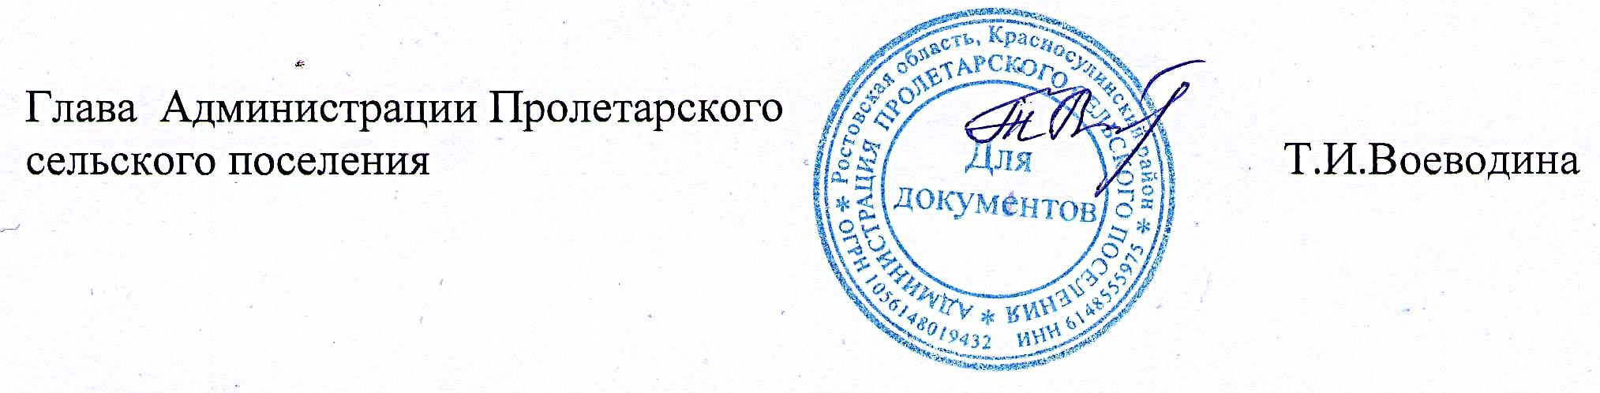
Приложение
к постановлению Администрации Пролетарского сельского поселения от 16.06.2021 № 55
ПОРЯДОК
и сроки составления проекта бюджета Пролетарского сельского поселения Красносулинского района
на 2022 год и на плановый период 2023 и 2024 годов

№ п/п | Содержание мероприятий | Срок  исполнения | Ответственный исполнитель
1 | 2 | 3 | 4
1. | Разработка прогноза поступлений налоговых и неналоговых доходов бюджета Пролетарского сельского поселения Красносулинского района по кодам классификации доходов бюджетов бюджетной системы Российской Федерации на 2022–2024 годы и его обоснования | до 20.07.2021 | Сектор экономики и финансов Администрации Пролетарского сельского поселения
2. | Разработка экономических показателей, исходных данных и сведений, необходимых для составления проекта бюджета Пролетарского сельского поселения Красносулинского района на 2022-2024 годы в части налоговых и неналоговых доходов | до 20.07.2021 | Инспектор по вопросам имущественных земельных отношений Администрации Пролетарского сельского поселения
3. | Подготовка проекта постановления Администрации Пролетарского сельского поселения «О прогнозе социально-экономического развития Пролетарского сельского поселения на 2022 –2024 годы» | до 30.07.2021 | Сектор экономики и финансов Администрации Пролетарского сельского поселения
4. | Подготовка расчетов для формирования предельных показателей расходов бюджета поселения на 2022 год и на плановый период 2023 и 2024 годов по формам, установленным постановлением Администрации Пролетарского сельского поселения о методике и порядке планирования бюджетных ассигнований бюджета поселения | до 25.08.2021 | Сектор экономики и финансов Администрации Пролетарского сельского поселения
5. | Формирование и представление главе Администрации Пролетарского сельского поселения параметров бюджета поселения на 2022 год и на плановый период 2023 и 2024 годов, подготовленных на основе:  прогноза поступлений доходов с учетом данных главных администраторов доходов бюджета поселения;  предельных показателей расходов бюджета поселения | до 21.09.2021 | Сектор экономики и финансов Администрации Пролетарского сельского поселения
6. | Формирование электронных документов для составления проекта бюджета поселения на 2022 год и на плановый период 2023 и 2024 годов в информационной системе «АЦК-Планирование» Единой автоматизированной системы управления общественными финансами в Ростовской области с приложением обоснований бюджетных ассигнований по формам, установленным постановлением Администрации Пролетарского сельского поселения о методике и порядке планирования бюджетных ассигнований бюджета поселения | до 20.10.2021 | Сектор экономики и финансов Администрации Пролетарского сельского поселения
7. | Разработка и согласование с сектором экономики и финансов Администрации Пролетарского сельского поселения проектов муниципальных программ Пролетарского сельского поселения, предлагаемых к реализации начиная с 2022 года, а также проектов изменений в ранее утвержденные муниципальные программы Пролетарского сельского поселения | до 20.10.2021 | Ответственные исполнители муниципальных программ Пролетарского сельского поселения
8. | Направление в Финансово-экономическое управление Администрации Красносулинского района проекта решения Собрания депутатов Пролетарского сельского поселения «О бюджете Пролетарского сельского поселения Красносулинского района на 2022 год и плановый период 2023 и 2024 годов» в соответствии с соглашением от о мерах по социально-экономическому развитию и оздоровлению муниципальных финансов Пролетарского сельского поселения, заключенным между Администрацией Пролетарского сельского поселения и Финансово-экономическим управлением Администрации Красносулинского района | до 01.11.2021 | Сектор экономики и финансов Администрации Пролетарского сельского поселения
9. | Подготовка проекта постановления Администрации Пролетарского сельского поселения «Об основных направлениях бюджетной и налоговой политики Пролетарского сельского поселения на 2023–2024 годы» | до 01.11.2021 | Сектор экономики и финансов Администрации Пролетарского сельского поселения
10. | Представление в сектор экономики и финансов Администрации Пролетарского сельского поселения паспортов муниципальных программ Пролетарского сельского поселения (проектов изменений в указанные паспорта) | до 11.11.2021 | Ответственные исполнители муниципальных программ Пролетарского сельского поселения
11. | Подготовка и представление Главе Администрации Пролетарского сельского поселения для внесения в Собрание депутатов Пролетарского сельского поселения проекта решения Собрания депутатов:  - «О бюджете Пролетарского сельского поселения Красносулинского района на 2022 год и на плановый период 2023 и 2024 годов»;  - «О Прогнозном плане (программе) приватизации муниципального имущества Пролетарского сельского поселения на 2022 год и на плановый период 2023 и 2024 годов» | до 15.11.2021  до 15.11.2021 | Сектор экономики и финансов Администрации Пролетарского сельского поселения  Инспектор по вопросам имущественных земельных отношений Администрации Пролетарского сельского поселения

